ВНИМАНИЕ! ОПАСНОСТЬ! 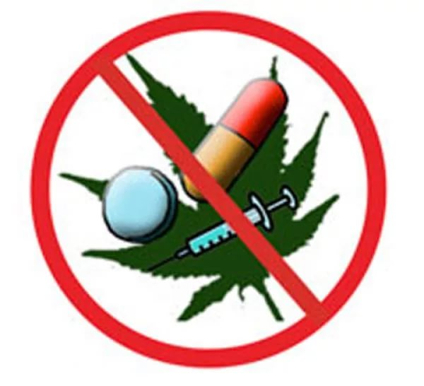
Сегодня алкоголь и наркотики стали частью молодежной среды. К сожалению, это реальность, в которой живут наши дети. Невозможно изолировать ребенка от этой реальности, просто запретив употреблять наркотики, посещать дискотеки и гулять в определенных местах.
ДОРОГИЕ МАМЫ И ПАПЫ!
Дети растут, и вместе с ними растут вопросы, которые они задают Вам и всему миру взрослых:
- Что такое наркотики?
- Как они меняют состояние сознания? Как развивается зависимость?
- Зачем люди их употребляют (между прочим, уже в течение нескольких десятилетий)?
- И почему не употребляют?
- И как нам сделать правильный выбор?
Если дети не получаем от Вас ответа, который помог бы ним разобраться в этом вопросе, то они начинают исследовать эту реальность сами.
ПРИЗНАКИ И СИМПТОМЫ УПОТРЕБЛЕНИЯ НАРКОТИКОВ
- Бледность кожи
- Расширенные или суженные зрачки
- Покрасневшие или мутные глаза
- Замедленная речь
- Плохая координация движений
- Следы от уколов
- Свернутые в трубочку бумажки
- Шприцы, маленькие ложечки, капсулы. Бутылочки
- Нарастающее безразличие
- Уходы из дома и прогулы в школе
- Ухудшение памяти
- Невозможность сосредоточиться
- Частая и резкая смена настроения
- Нарастающая скрытность и лживость
- Неряшливость
Эти симптомы являются косвенными.
Для подтверждения злоупотребления наркотиками и зависимости от них необходима консультация врача-нарколога.

ЧТО ДЕЛАТЬ, ЕСЛИ ВОЗНИКЛИ ПОДОЗРЕНИЯ?

- Не отрицайте Ваши подозрения.
2.Не паникуйте. Если даже Ваш ребенок попробовал наркотик, это еще не значит, что он наркоман.
3.Не набрасывайтесь на ребенка с обвинениями.
4.Поговорите с ребенком честно и доверительно. Не начинайте разговор, пока Вы не справились с Вашими чувствами.
5.Если ребенок не склонен обсуждать с Вами этот вопрос, не настаивайте. Будьте откровенны сами, говорите о Ваших переживаниях и опасениях. Предложите помощь.
6.Важно, чтобы Вы сами были образцом для подражания. Ваш ребенок видит ежедневно, как Вы справляетесь сами с Вашими зависимостями, пусть даже и не такими опасными, как наркотик.
7.Обратитесь к специалисту. Химическая зависимость не проходит сама собой. Она только усугубляется. Вы можете обратиться в анонимную консультацию к психологу или наркологу. Если ваш ребенок отказывается идти вместе с вами, придите вы.

КАК ЖЕ УБЕРЕЧЬ ДЕТЕЙ ОТ ЭТОГО ЗЛА?
- Лучший путь – это сотрудничество с Вашим взрослеющим ребенком.
- Учитесь видеть мир глазами ребенка. Для этого полезно вспомнить себя в таком же возрасте, свой первый контакт с алкоголем, табаком.
- Умейте слушать. Поймите, чем живет Ваш ребенок, каковы его мысли, чувства.
- Говорите о себе, чтобы ребенку было легче говорить о себе.
- Не запрещайте безапелляционно. Задавайте вопросы. Выражайте свое мнение.
- Научите ребенка говорить «нет». Важно, чтобы он в семье имел это право. Тогда ему будет легче сопротивляться давлению сверстников, предлагающих наркотики.
- Разделяйте проблемы ребенка и оказывайте ему поддержку.
- Учите ребенка решать проблемы, а не избегать их. Если у него не получается самостоятельно, пройдите весь путь решения проблемы с ним вместе.

